2013年云南省大学生计算机作品赛 作品介绍
作品名称 | 嫦娥月球探测车
所属院校 | 西南林业大学 计算机与信息学院
作 者 | ？？？ ？？？ | 指导老师 | ？？？
作品介绍（开发背景、主要功能模块、发展前景等） | 随着我国第一颗绕月探测卫星“嫦娥一号”的发射成功，我国航天事业进入了一个新阶段，全国上下掀起了一股关注探月活动的热潮。  本作品是模拟未来中国宇航员完成登月探测任务而设计制作的一个模型，利用市场上购买的遥控玩具车车体和机械传动装置，自己设计了运动控制系统、数据采集系统和无线通信系统，通过手工焊接组装电路系统构成。系统的结构框图和外观实物图如下：  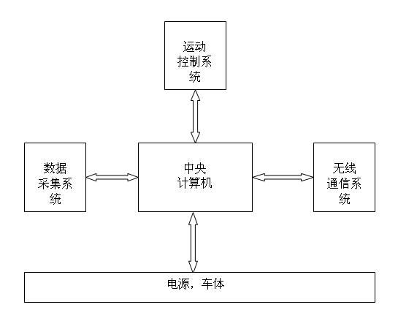  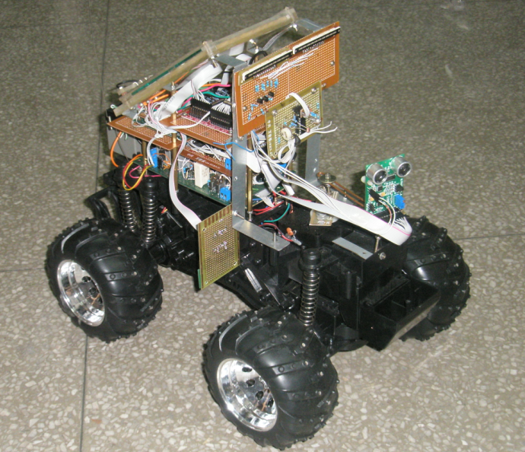  本作品的功能模块：  - 中央计算机：采用C8051F020单片机，主要完成运动的程序控制和整个系统的协调功能。  - 运动控制系统：主要由遥控控制电路、驱动电路和优先级处理电路组成，实现探测车的运动控制功能。  - 数据采集系统：应用光敏电阻和热敏电阻构成单臂电桥差分电路比较电压实现光照测量和温度测量，利用超声波探头和红外探头实现自动避障，完成环境信息检测。  - 无线通信系统：采用PTR2000无线通信模块，实现探测车和PC机之间的数据无线通讯。  本作品的特点：  1、具有完整的探测车结构。  2、具有较强的越障能力。  3、具有程序预设运动路线功能。  4、具有红外防碰撞自动停止功能。  5、具有地球指挥中心遥控指挥能力。  6、具有超声探测自动避障能力  7、具有登月舱遥控指挥能力。  8、具有环境光照探测能力。  9、具有月球车内部温度探测能力。  10、具有无线通信能力。

